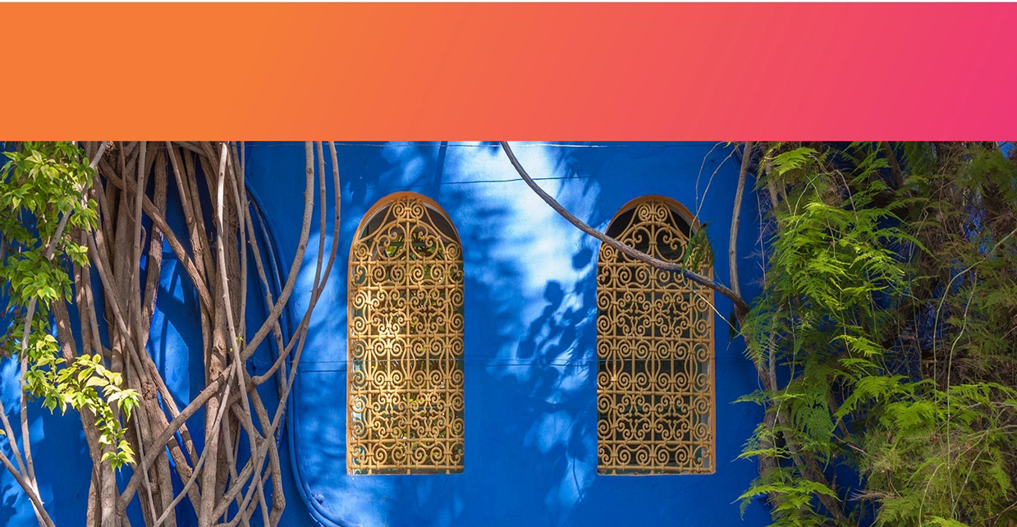

**EXPERIENCIA CAVA FULL - SANTA CRUZ**

**3 DÍAS | 2 NOCHES** desde **$ 333.500** por persona

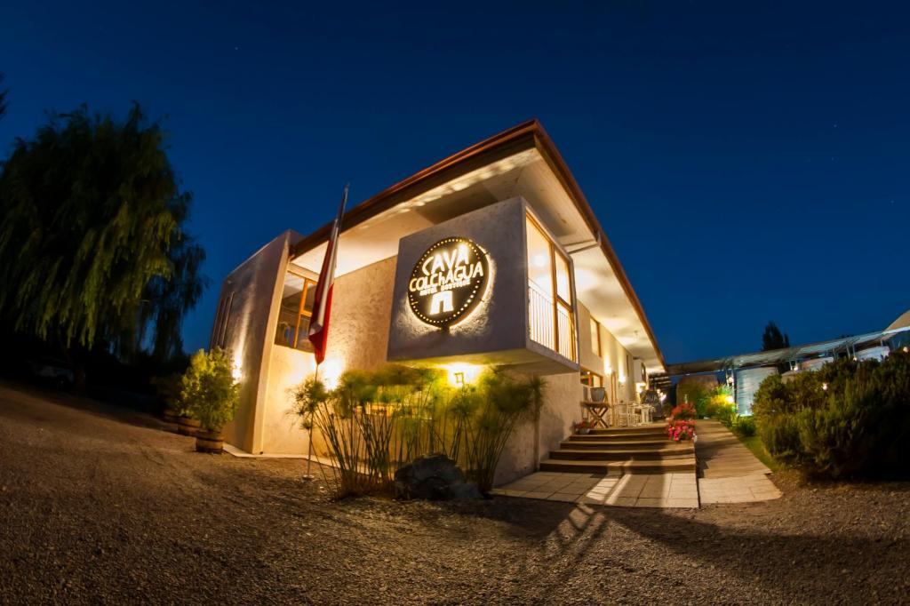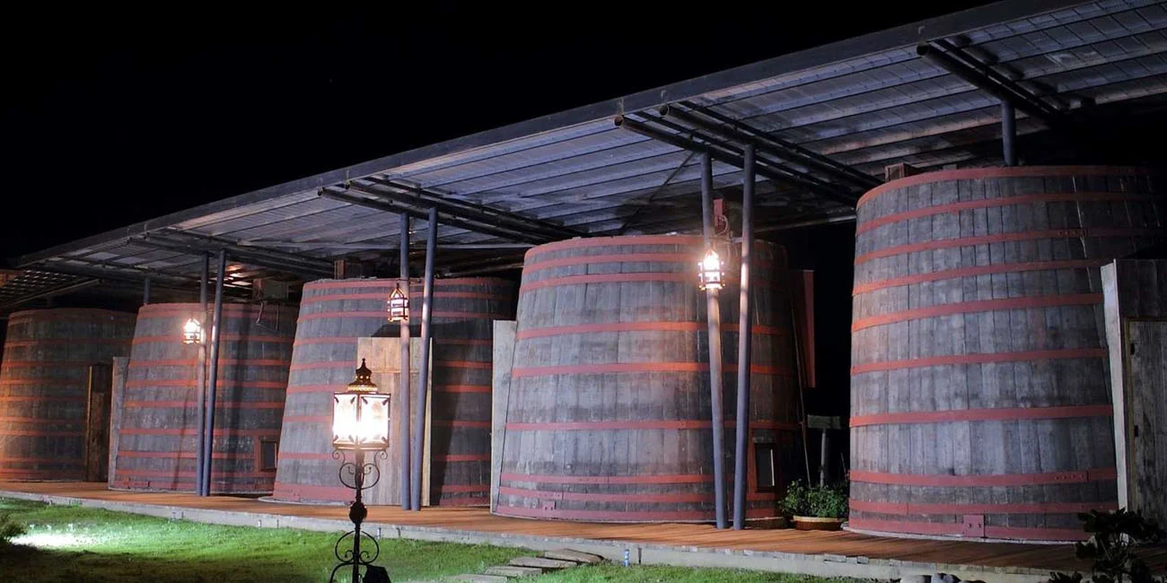

**NUESTRO PROGRAMA INCLUYE**

* Dos noches de alojamiento en habitación Premium.
* Desayuno buffet.
* Dos almuerzos o cena por estadía, menú sugerencia del chef.
* 1 hot tub para dos personas en nuestro SPA ubicado bajo los parronales.
* 1 Tour por persona a Viña Viu Manent “Carruaje” o Viña Maquis “Emblema”.



**NUESTRO PROGRAMA NO INCLUYE**

* Propinas.
* Comidas y bebestibles no indicados en el programa.
* Cualquier servicio no especificado como incluido.

**INFORMACIÓN ADICIONAL**

* Valores con IVA incluido, en base doble por persona.
* Tarifas para pasajeros individuales, sujetas a disponibilidad al momento de reservar, y a cambios sin previo aviso.
* Noche adicional solo contempla desayuno.
* Check In: 15:00 hrs. // Check Out: 12:00 hrs.